Отчет о проведении акции «Голубь Мира»
в МКОУ «Аваданская СОШ»
10.10.2022г
Акция «Голубь Мира».
Белые голуби – цвет чистоты!
Белые голуби – знак красоты!
Белые голуби, счастье несите,
Радость и мир на Земле всем дарите!
Наша школа МКОУ «Аваданская СОШ» присоединилась к этой Всероссийской акции. Ребята вместе с педагог–организатором и ст. вожатыми изготавливали голубей. Рассказали детям историю появления данной акции. Дети читали стихи и выпустили воздушные шары в небо в честь акции.

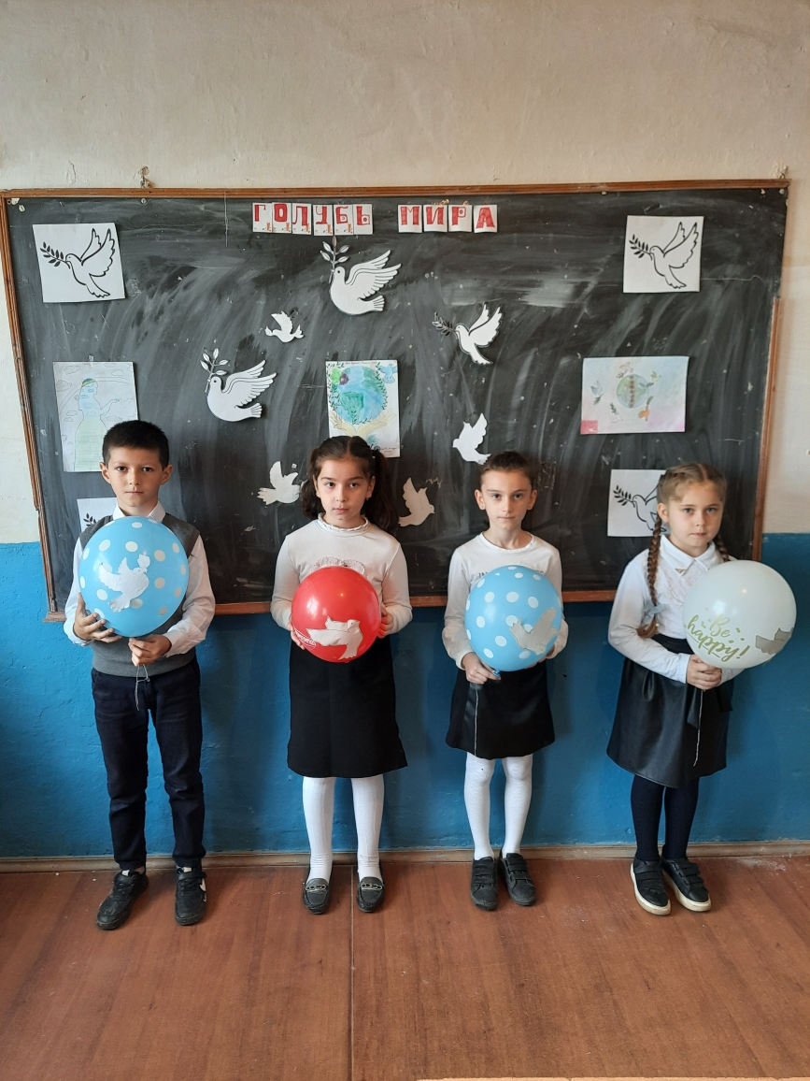Этой акцией мы хотим показать всем поколениям, что мир на земле - это самое важное и хрупкое, что его следует беречь и защищать.
Пусть наши белые голуби олицетворяют послание всем людям Земли с призывом жить в мире, дружбе и взаимопонимании.
Участием в акции, каждый из нас выражает свою благодарность ветеранам, отстоявшим нашу Родину в трудные годы войны.

Педагог – организатор Агаханова Т. А.

